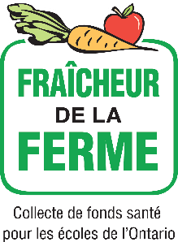

Formulaire rècapitulative de la classe

Total de toutes les commandes recueillies auprès des élèves de la classe
Enseignant:
Numéro de la classe:
Une nouvelle approche à la collecte de fonds our l’école
Date de la soumission au bureau:
Élève | Total des Paquets de Légumes | Total des Paquets de Pommes | Total ($) | Méthode de paiement et montant ($)
 | 14 $ | 15 $ | Paquets des Legumes + Pommes | Espèces | Chèque
Totaux |  |  | Totaux ($)
Si vous avez des questions:  Courriel à contact@freshfromfarm.ca ou visitez www.FreshfromFarm.ca |  |  | Total en espèces ($)
 |  |  | Total en chèques ($)
 |  |  | Totaux ($)

Fraicheur de al Ferme es tune initiative de collaboration entre:

